BEBAN KERJA DOSEN (BKD)
TAHUN 2023/2024

SANTA IDAYANA SINAGA (2023/2024)

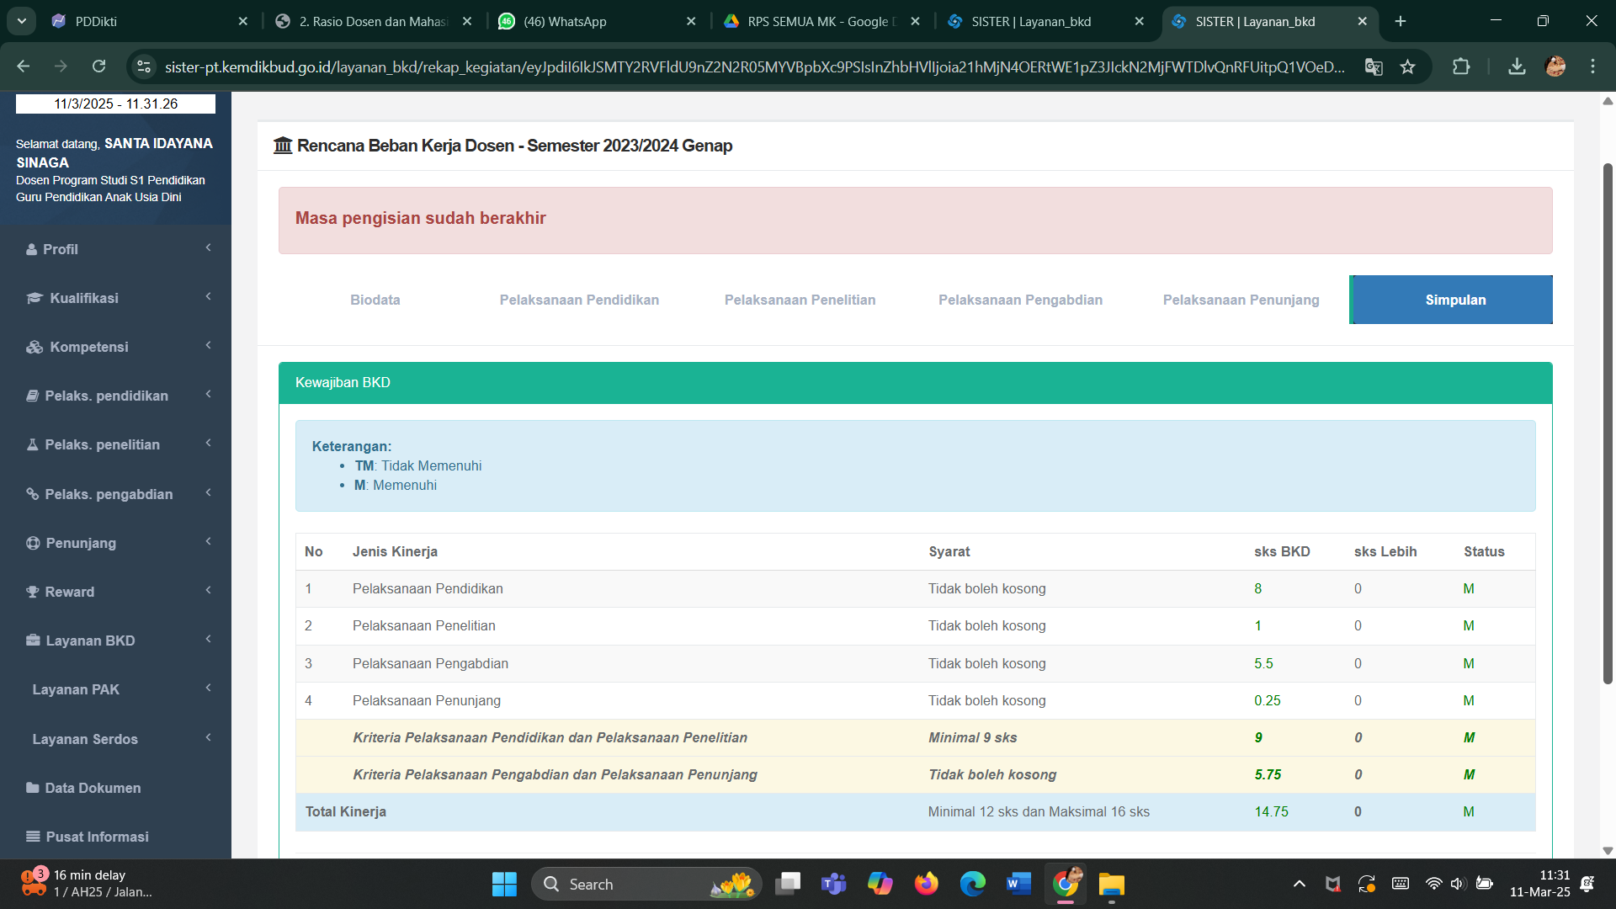
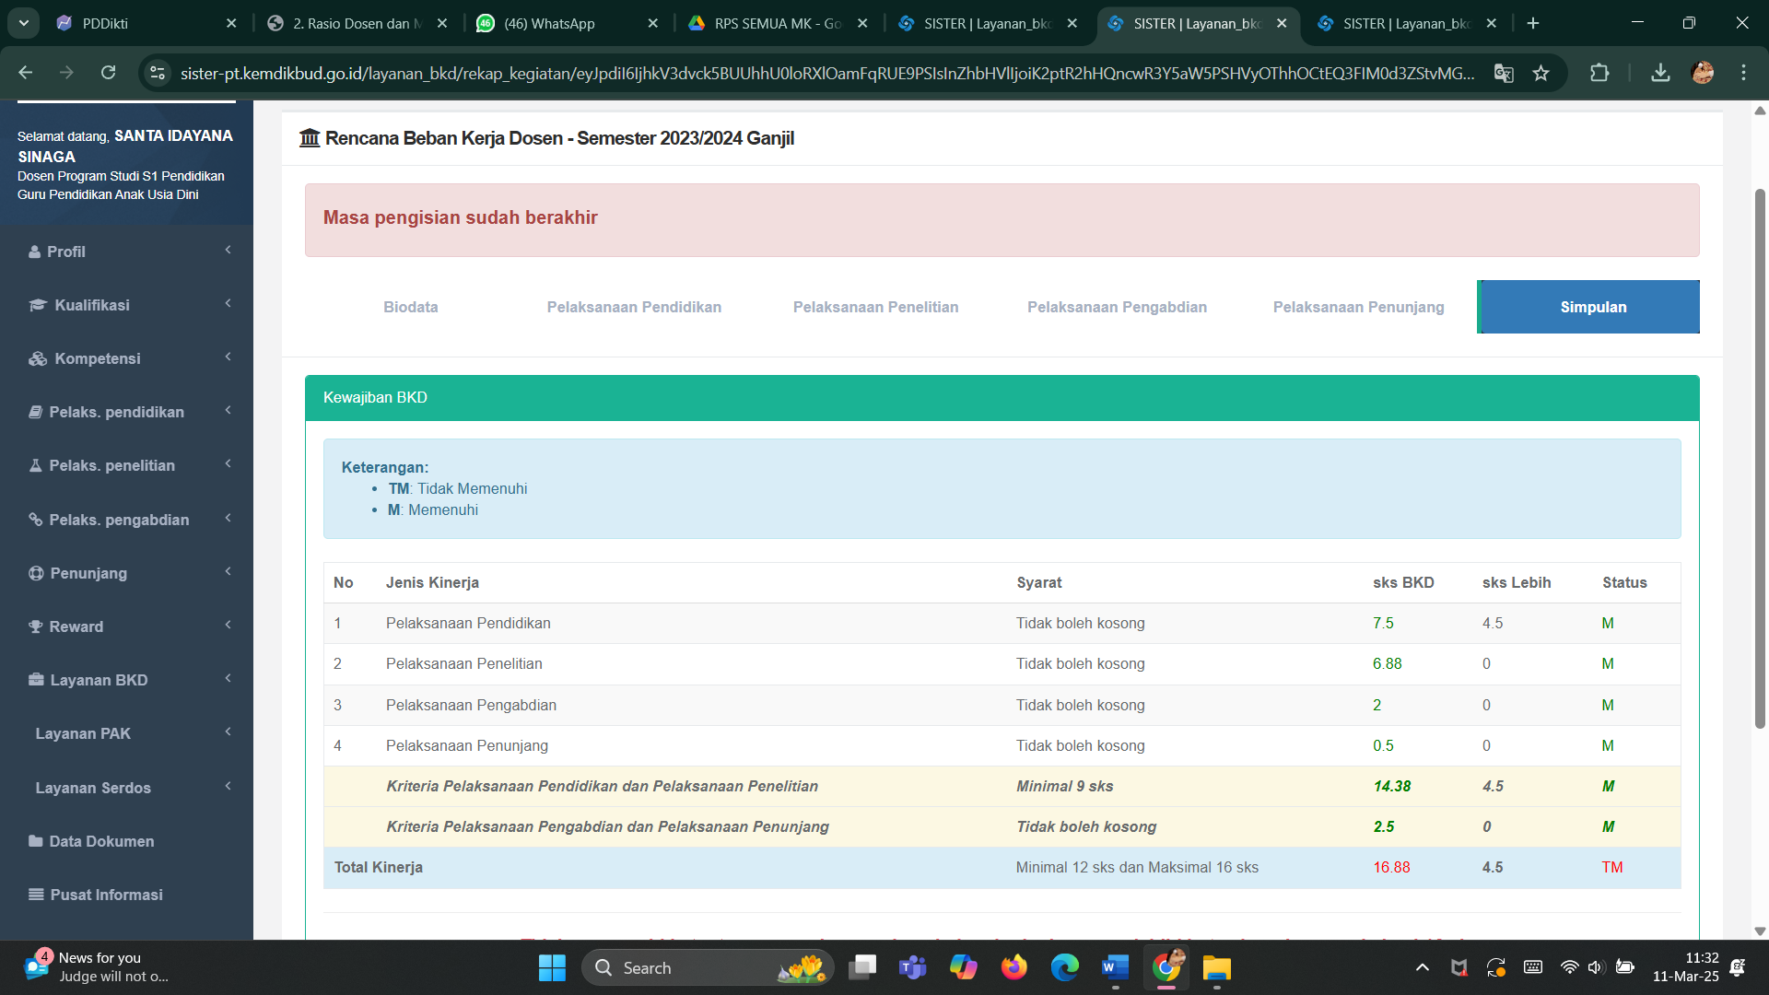
PADILAH (2023/2024)
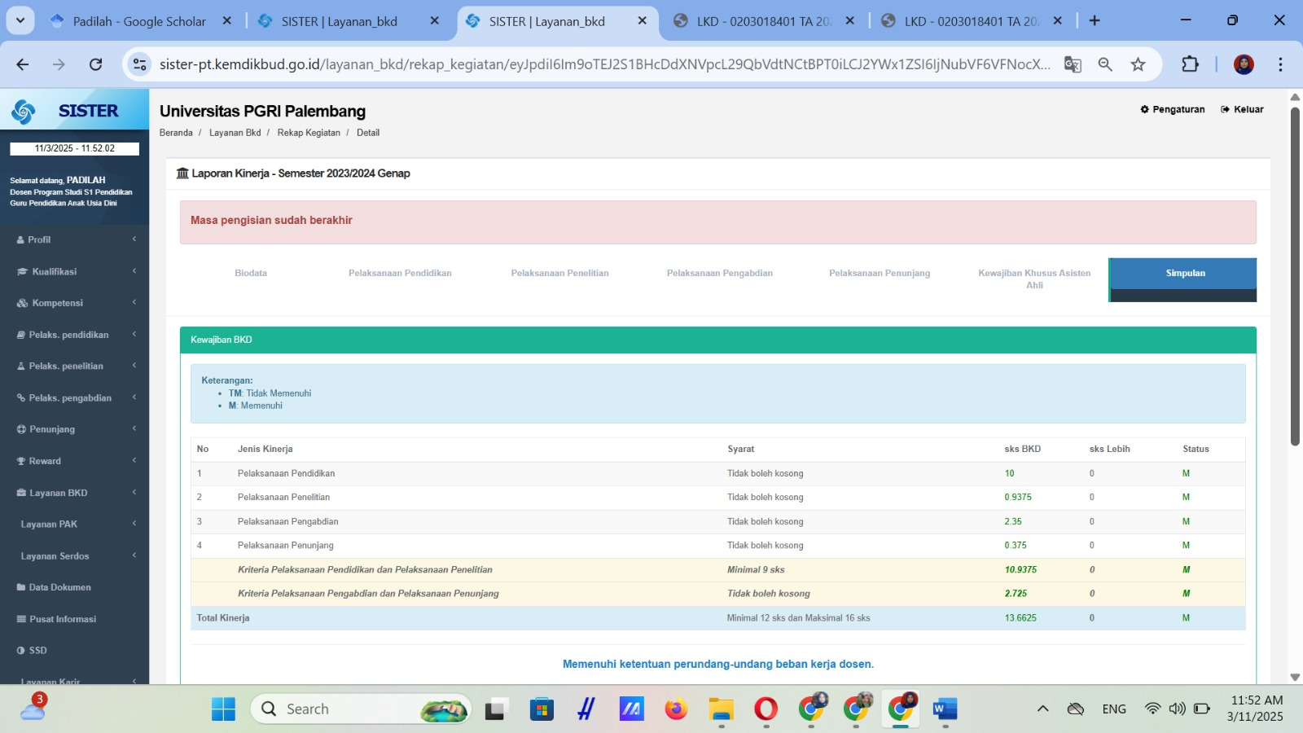
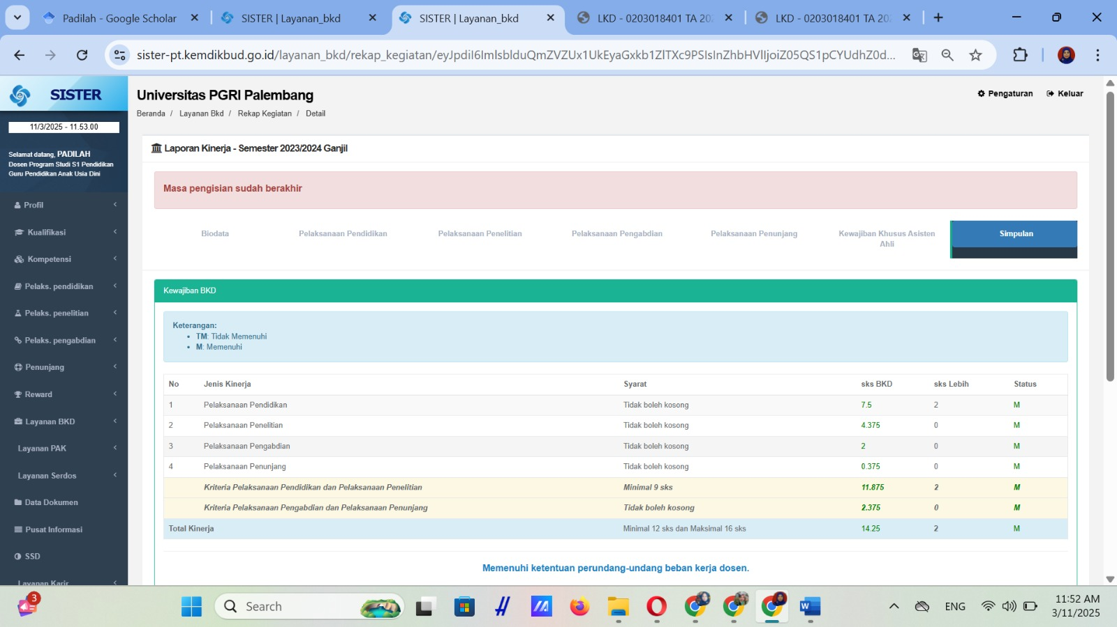

RAHMAH NOVIYANTI (2023-2024)
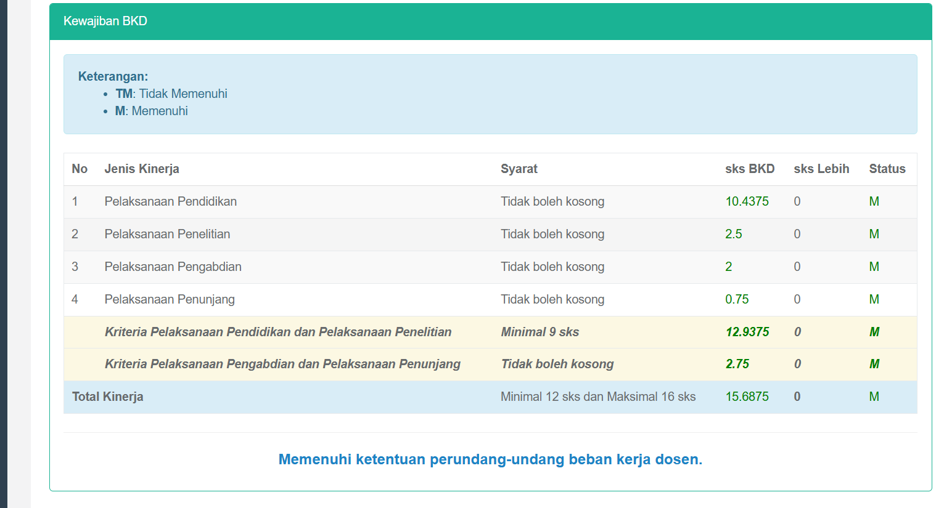
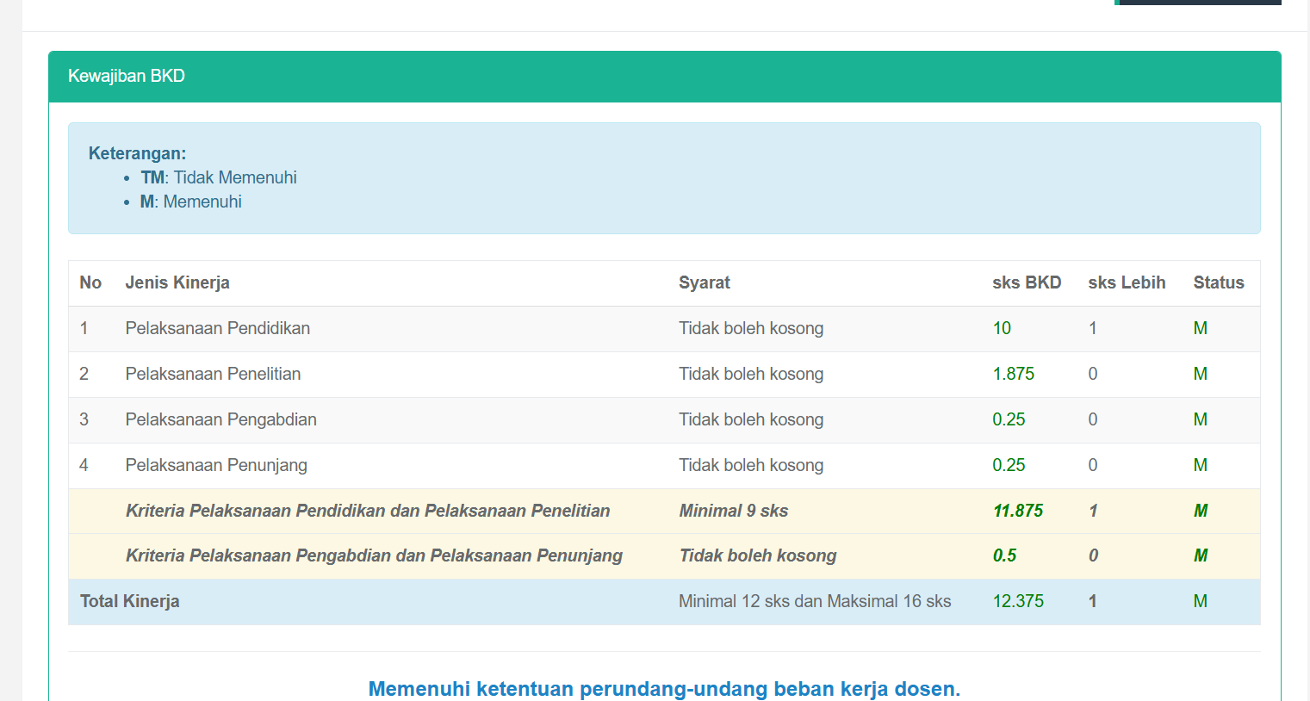

MELINDA PUSPITA SARI JAYA (2023-2024)
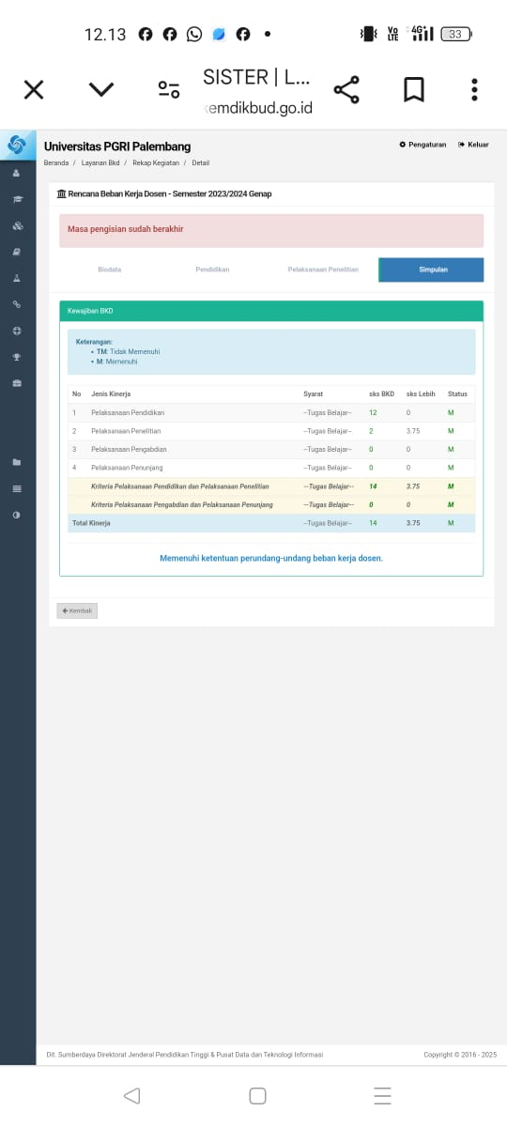
MARDIANA SARI (2023-2024)
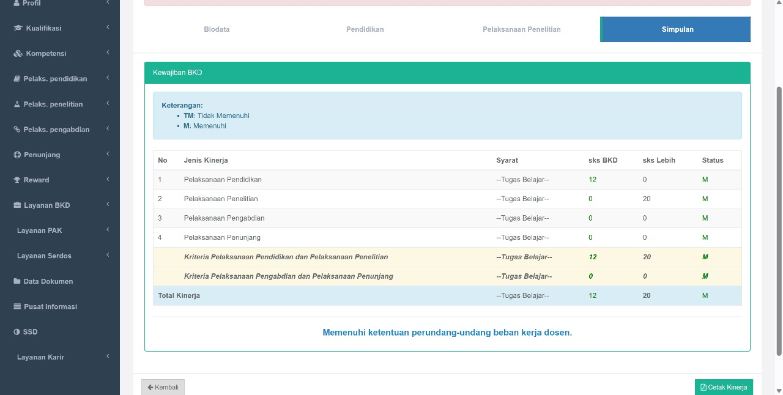

DESSI ANDRIANI (2023-2024)
